МИНИСТЕРСТВО  ЗДРАВООХРАНЕНИЯ РЕСПУБЛИКИ  САХА (ЯКУТИЯ)  Государственное бюджетное учреждение Республики Саха (Якутия)  «Станция скорой медицинской помощи» | 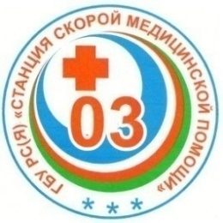 | САХА ӨРӨСПҮҮБҮЛҮКЭТИН ДОРУОБУЙА ХАРЫСТАБЫЛЫН МИНИСТИЭРИСТИБЭТЭ  Саха Өрөспүүбүлүкэтин  государственнай бюджеттаах тэрилтэтэ  «Суһал медицинскэй көмө ыстаансыйата»
ул. П. Алексеева, д. 64/1; г. Якутск, Республика Саха (Якутия), 677005
тел./факс (4112) 43-26-37; E-mail: Сyhal-keme@yandex.ru
ОКПО 13126949; ОГРН 1021401050054; ИНН/КПП 1435064435/143501001

__________20___г. N _______
На N _______от____________ |  | Адресат (кому?)  Фамилия И.О.
О предоставлении информации |  |  | Адресат (кому?)  Фамилия И.О.
Уважаемый (ая) !
Текст………………………………………………………………………
(ссылка на документ, послуживший основанием или поводом для написания письма;
констатация фактов, описание и анализ событий или ситуации; формулировка цели)
Просим (предлагаем, напоминаем, направляем)
(выводы, предложения, просьбы, мнения, отказ, напоминание)
Приложение: на 4 л. в 1 экз.

С уважением,
Главный врач И.О. Фамилия

ФИО исп. полностью
8(4112)000-000

